学生端登录毕设管理系统查重操作流程
- 网址：xzmy.co.cnki.net，用户名及密码为学号，账号类型选择学生。
- 提交论文查重
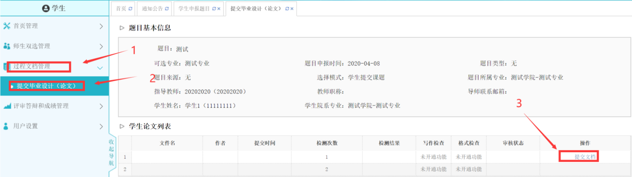

输入关键词、创新点、中文摘要、英文摘要、其他，之后上传论文文档，最后点击提交。

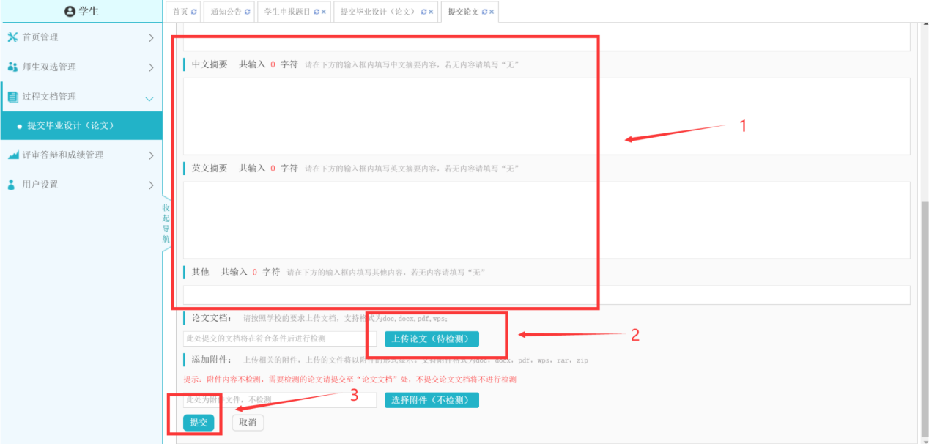

- 下载报告单
